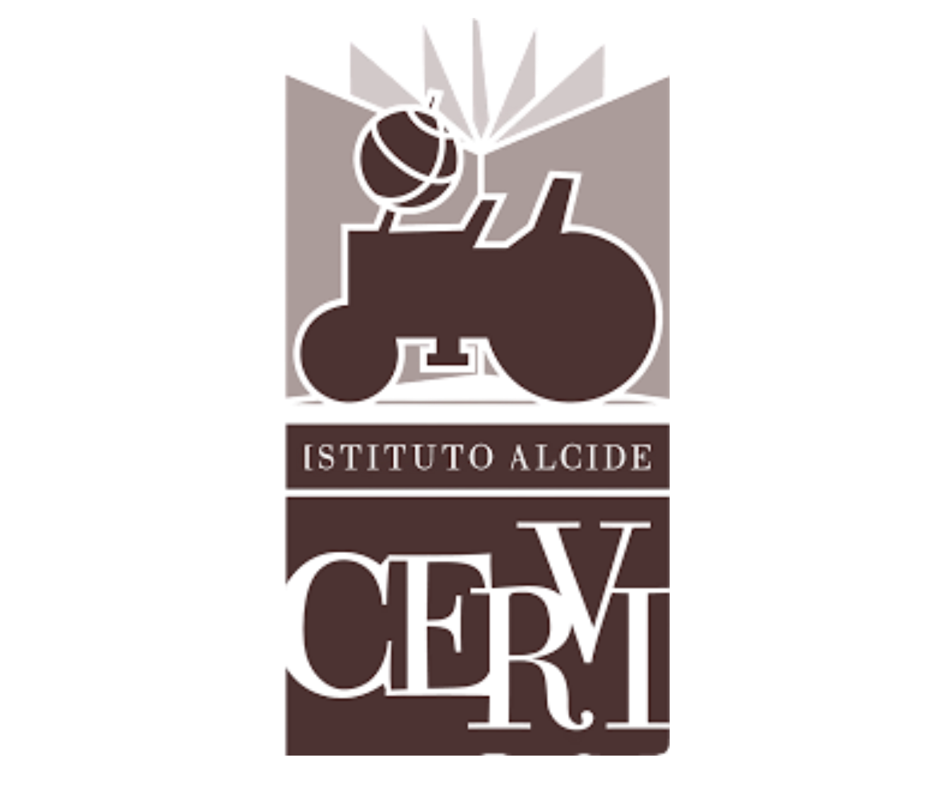

COMUNICATO STAMPA
Con cortese preghiera di pubblicazione e condivisione

20 ottobre 2021
Istituto Alcide Cervi
Gattatico (Reggio Emilia)

Costruttori di Ponti 6. “Di generazione in generazione” Seminario nazionale il 4 novembre 2021 a Modena
Il 4 novembre 2021, dalle 9 alle 13, presso l’Aula Magna del Dipartimento di Giurisprudenza dell’Università di Modena e Reggio Emilia, nell’ambito del Festival della Migrazione di Modena - Carpi, si terrà il Seminario Costruttori di Ponti 6, sul tema “Di generazione in generazione”. Presenti, fra gli altri, il Presidente della Regione Emilia-Romagna Stefano Bonaccini, la Presidente dell’Istituto Cervi Albertina Soliani, il Sindaco di Modena Gian Carlo Muzzarelli, il Rettore di UniMore Carlo Adoldo Porro e l'Arcivescovo di Modena-Nonantola S.E. Mons. Erio Castellucci.

Si terrà anche nel 2021, come ogni anno dal 2015, il Seminario nazionale Costruttori di Ponti, nato da un’intesa tra Ministero dell’Istruzione e Istituto Alcide Cervi, con la collaborazione di Fondazione Migrantes. Il Seminario, organizzato nell’ambito del Festival della Migrazione di Modena - Carpi, patrocinato dal Comune di Modena e da UniMORE, si terrà dalle 9 alle 13 presso l’Aula Magna del Dipartimento di Giurisprudenza dell’Università di Modena e Reggio Emilia. È possibile seguire l’incontro in presenza (su prenotazione) e in diretta streaming.

Il tema di questa sesta edizione si intitola “Di generazione in generazione” ed è curata da Vittorio Ongini (esperto, Ministero dell'Istruzione) e da Delfina Licata (Fondazione Migrantes).Nel corso del seminario si cercherà di rispondere a molti interrogativi quanto mai attuali: come sono oggi i “ponti” tra anziani e giovani, tra genitori e figli? Qual è il loro stato di salute? Che tipo di trasmissione, di passaggi, di consegne, di eredità ci sono tra le generazioni nella nostra società? E che relazioni, ostacoli, distanze ci sono tra le generazioni dell’immigrazione? Le nuove generazioni dell’immigrazione sono “digitali”, come le nostre, ma forse sono più cosmopolite e più interculturali e proiettate verso la cultura del paese in cui vivono, ma questo crea anche distanza, incomprensioni, lacerazioni, a volte drammatiche, con le famiglie d’origine. Non ci sono, quasi, i nonni e gli anziani nelle vite delle nuove generazioni dell’immigrazione: al contrario, da noi, paese di anziani, sono invece molto presenti. Ma in che modo sono presenti? C’è, per questa stessa ragione, più trasmissione intergenerazionale? Uno sguardo e un confronto dedicato alla difficoltà di costruire ponti e di fare manutenzione, tra le generazioni in generale, italiane e non. Che materiali servono? Che pratiche ci sono? Che relazione c’è con il tema della cittadinanza?
Programma:
Il seminario inizia alle 9, con i saluti introduttivi di: Carlo Adolfo Porro (Rettore Università degli Studi di Modena e Reggio Emilia), Stefano Bonaccini (Presidente della Regione Emilia-Romagna), Gian Carlo Muzzarelli (Sindaco di Modena), S.E. Mons. Erio Castellucci, (Arcivescovo di Modena-Nonatola e Vescovo di Carpi) e Paolo Cavicchioli (Fondazione di Modena). A questi si aggiungono i saluti di Francesco Profumo (Presidente di ACRI) e di Elio Tavilla (Direttore del Dipartimento di Giurisprudenza di UniMORE).

Si entra nel vivo del Seminario con gli interventi introduttivi di: Patrizio Bianchi (Ministro dell'Istruzione - invito in attesa di conferma), S.E. Mons. Gian Carlo Perego, (Presidente Fondazione Migrantes) e di Albertina Soliani (Presidente Istituto Alcide Cervi). Seguono, infine, due Tavole rotonde, condotte rispettivamente da Clelia Caiazza (dirigente Ministero dell'Istruzione), e da Vinicio Ongini, (esperto, Ministero dell'Istruzione). Il programma completo è visionabile a questo link: https://bit.ly/3jmjpLb

Info e iscrizioni:
Per partecipare in presenza è necessario iscriversi a segreteria@festivalmigrazione.it indicando NOME, COGNOME, ENTE DI APPARTENENZA, EMAIL, N. di CELLULARE. I posti in presenza sono limitati. Sul sito www.festivalmigrazione.it sarà disponibile la diretta streaming.
Per informazioni logistiche (viaggio e pernottamento) è possibile rivolgersi a: Agenzia viaggi “Via Libera”, tel. 059 444193, specificando di essere partecipanti al seminario. Le spese sono a carico di ciascun partecipante. È obbligatoria la presentazione del GREEN PASS secondo la normativa vigente.

Michele Alinovi
Ufficio Stampa Istituto Alcide Cervi
3465837115 / alinovimichele@gmail.com

